МІНІСТЕРСТВО ОСВІТИ І НАУКИ УКРАЇНИ

НАЦІОНАЛЬНИЙ УНІВЕРСИТЕТ «ЛЬВІВСЬКА ПОЛІТЕХНІКА»

ІНСТИТУТ КОМП’ЮТЕРНИХ НАУК ТА ІНФОРМАЦІЙНИХ ТЕХНОЛОГІЙ



Лабораторна робота №2

з дисципліни “Спеціалізовані мови програмування”

Виконала:

студентка групи ІТ-31

Юлія ДОБОШ

Прийняв:

доцент кафедри ІСМ

Сергій ЩЕРБАК

Львів-2023

**Тема роботи:** Основи побудови об’єктно-орієнтованих додатків на Python

**Мета роботи:** Розробка консольного калькулятора в об’єктно орієнтованому стилі з використанням класів

Хід роботи:

Завдання 1: Створення класу Calculator

Створіть клас Calculator, який буде служити основою для додатка калькулятора.

Завдання 2: Ініціалізація калькулятора

Реалізуйте метод __init__ у класі Calculator для ініціалізації необхідних атрибутів або змінних.

Завдання 3: Введення користувача

Перемістіть функціональність введення користувача в метод у межах класу Calculator. Метод повинен приймати введення для двох чисел і оператора.

Завдання 4: Перевірка оператора

Реалізуйте метод у класі Calculator, щоб перевірити, чи введений оператор є дійсним (тобто одним із +, -, *, /). Відобразіть повідомлення про помилку, якщо він не є дійсним.

Завдання 5: Обчислення

Створіть метод у класі Calculator, який виконує обчислення на основі введення користувача (наприклад, додавання, віднімання, множення, ділення).

Завдання 6: Обробка помилок

Реалізуйте обробку помилок у межах класу Calculator для обробки ділення на нуль або інших потенційних помилок. Відобразіть відповідні повідомлення про помилку.

Завдання 7: Повторення обчислень

Додайте метод до класу Calculator, щоб запитати користувача, чи він хоче виконати ще одне обчислення. Якщо так, дозвольте йому ввести нові числа і оператор. Якщо ні, вийдіть з програми.

Завдання 8: Десяткові числа

Модифікуйте клас Calculator для обробки десяткових чисел (плаваюча кома) для більш точних обчислень.

Завдання 9: Додаткові операції

Розширте клас Calculator, щоб підтримувати додаткові операції, такі як піднесення до степеня (^), квадратний корінь (√) та залишок від ділення (%).

Завдання 10: Інтерфейс, зрозумілий для користувача

Покращте інтерфейс користувача у межах класу Calculator, надавши чіткі запити, повідомлення та форматування виводу для зручності читання.

Детально код можна переглянути тут : <https://github.com/YuliiaDobosh/Python.git>

Код програми :

"""

Module Description

This module contains the ColorCalculator class, which is a subclass of the Calculator class.

It adds the ability to display results with colored formatting using the termcolor library.

"""

from termcolor import colored

from .calc import Calculator

class ColorCalculator(Calculator):

"""

A calculator class that displays results with colored formatting.

This class inherits from the Calculator class and adds the ability

to display results in red using the termcolor library.

"""

def display_result(self):

"""

Display the result with colored formatting.

This method prints the result in red using the termcolor library.

"""

print(colored(f"Result: {self._result}", "red"))

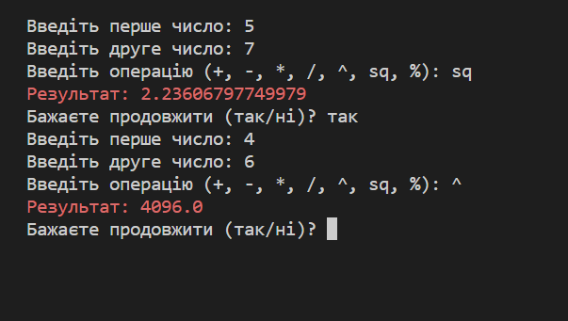

Рис.1 Результат виконання роботи

**Висновок**: Виконуючи лабораторну роботу я перетворила консольний калькулятор у об'єктно-орієнтований калькулятор, використовуючи класи в Python. Цей проект допоміг мені вивчити концепції об'єктно-орієнтованого програмування та організацію, зберігаючи функціональність і інтерфейс користувача калькулятора.